如何快速开出一张送货单、划码单和唛头？
旗云纺织软件来说只需开出一张销售码单，就制动会打印出3种不同的单据，让我们见证奇迹的时刻到来。

- 首先打开旗云纺织软件，在 【04.仓库管理|统计】 菜单项 选择 【9.销售码单】 ，出现下面界面。
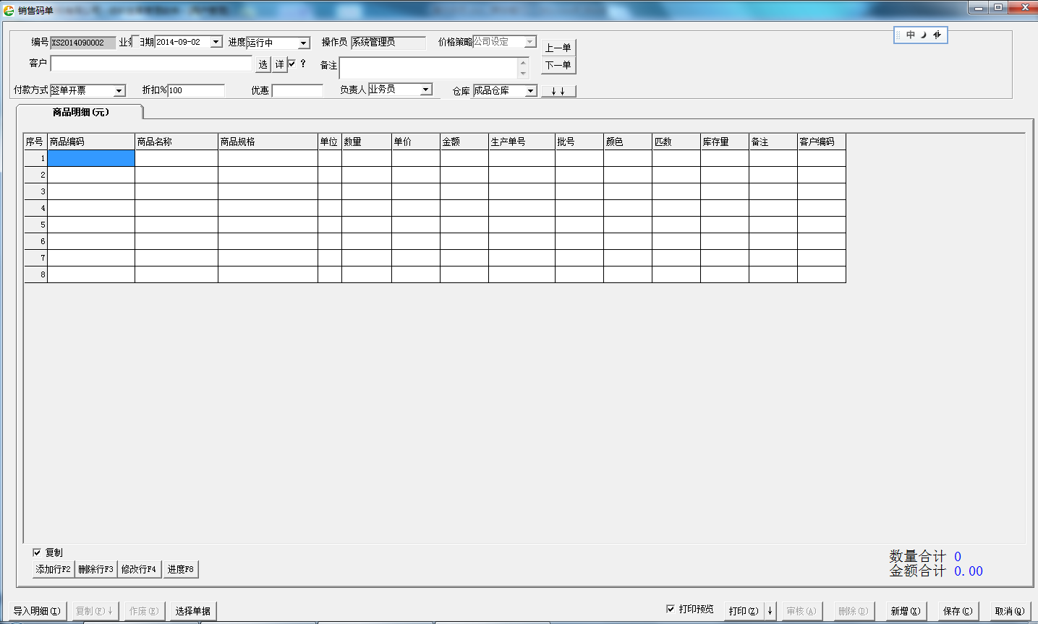

选择要发货的客户，输入客户订单号等相关信息。
- 接下来就是输入布匹的信息，在商品名称列输入布匹的名称或规格的部分字，按回车键或点 出现选择布匹的窗口。如下图
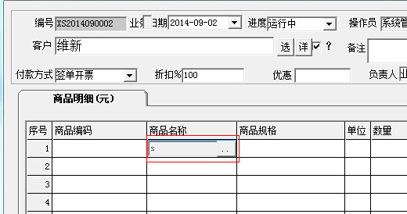

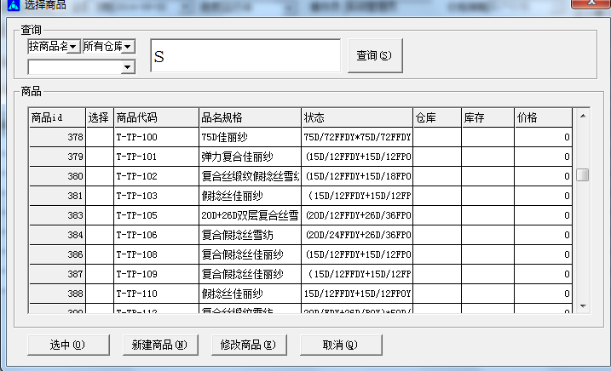
选择一个或多个布匹，点 【选中】按钮，系统自动返回销售码单界面。

- 输入布匹的细码单
在【数量】这一列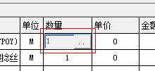，点按钮，直接跳出输入细码单窗口如下：
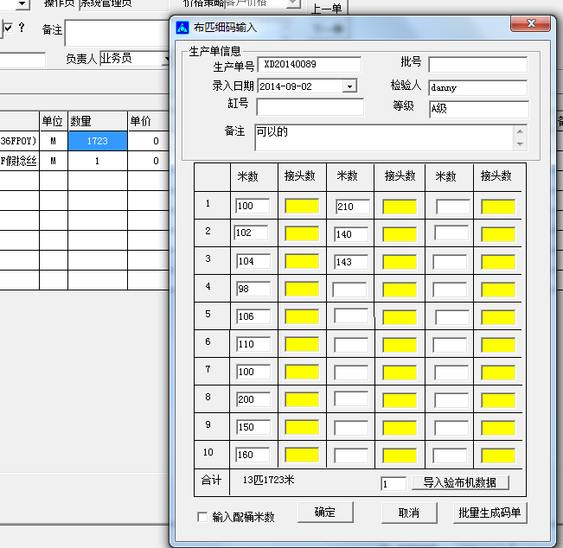
输入订单号，缸号，检验，检验人和细码单等信息后点确定，直接返回。

- 打印送货单、划码单和唛头等信息
输入完细码单后，直接点【打印】按钮，或点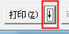这个向下的箭头，直接打印出不同单据。

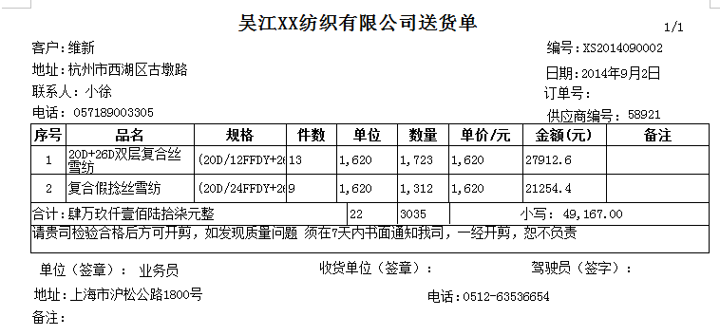

划码单
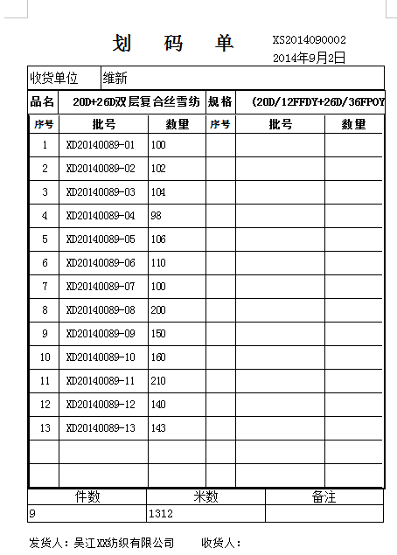

最后一张是唛头
